MS6 notification-service
Fiche de conception · Tac au Tac
Responsable | Oumayma Bahba
Port | 8086
Base de données | MySQL, schéma tacautac_notification, utilisateur notification_user
Package Java | com.tacautac.notification
Projet | Backend/notification-service
Configuration | src/main/resources/application.yml ; notification-service.yml, servi par le Config Server
Swagger | http://localhost:8086/swagger-ui.html
User stories | US8, US14, US15, US16, US17

1. Responsabilité
MS6 prévient les utilisateurs de ce qui les concerne, au bon moment et par le bon canal : l'apprenant quand son feedback est prêt, quand son analyse a échoué, quand son formateur a validé sa note ou quand il atteint un niveau ; le formateur quand un de ses apprenants décroche. Il envoie aussi les rappels d'entraînement que l'apprenant a programmés.
Sa valeur dans Tac au Tac :
- le résultat arrive tout seul : l'analyse est asynchrone ; sans MS6, l'apprenant doit revenir vérifier. Avec MS6, le feedback s'affiche en temps réel dès qu'il est prêt ;
- la régularité : l'oral progresse par une pratique fréquente ; les rappels programmés et les notifications de progrès entretiennent cette régularité ;
- le formateur intervient à temps : une alerte de décrochage calculée par MS5 lui parvient, au lieu de rester dans un tableau de bord qu'il ne consulte pas tous les jours.
Ce que MS6 ne fait pas :
- il ne décide de rien : il réagit aux faits annoncés par les autres services (analyse terminée, alerte créée...) ;
- il ne calcule ni les scores (MS-IA), ni le niveau (MS5), ni les alertes de décrochage (MS5) ;
- il ne stocke pas les adresses e-mail : il les demande à MS1 au moment de l'envoi.

2. Base de données et justification
MySQL, schéma tacautac_notification, avec un utilisateur notification_user qui n'a de droits que sur ce schéma.
- Les notifications sont des lignes simples, lues par destinataire et par état (non lues d'abord) : un index SQL classique suffit.
- Une contrainte d'unicité (destinataireId, evenementSource) garantit qu'un même événement Kafka reçu deux fois ne crée qu'une seule notification (consommateur idempotent).
- Les e-mails à envoyer sont enregistrés dans la même transaction que la notification, puis envoyés par une tâche planifiée qui retente en cas d'échec (table EnvoiEmail) : aucun envoi n'est perdu si le serveur de mail est indisponible.
- Pourquoi pas H2 ? H2 est une base embarquée dans le service, surtout utilisée en mémoire : ses données disparaissent à chaque redémarrage et elle n'est pas faite pour tourner dans son propre conteneur. Nous la gardons pour les tests automatiques (./mvnw test), où cette remise à zéro est justement utile. Ici, les notifications non lues et les e-mails en attente ne doivent pas se perdre au redémarrage.

3. Modèle de données
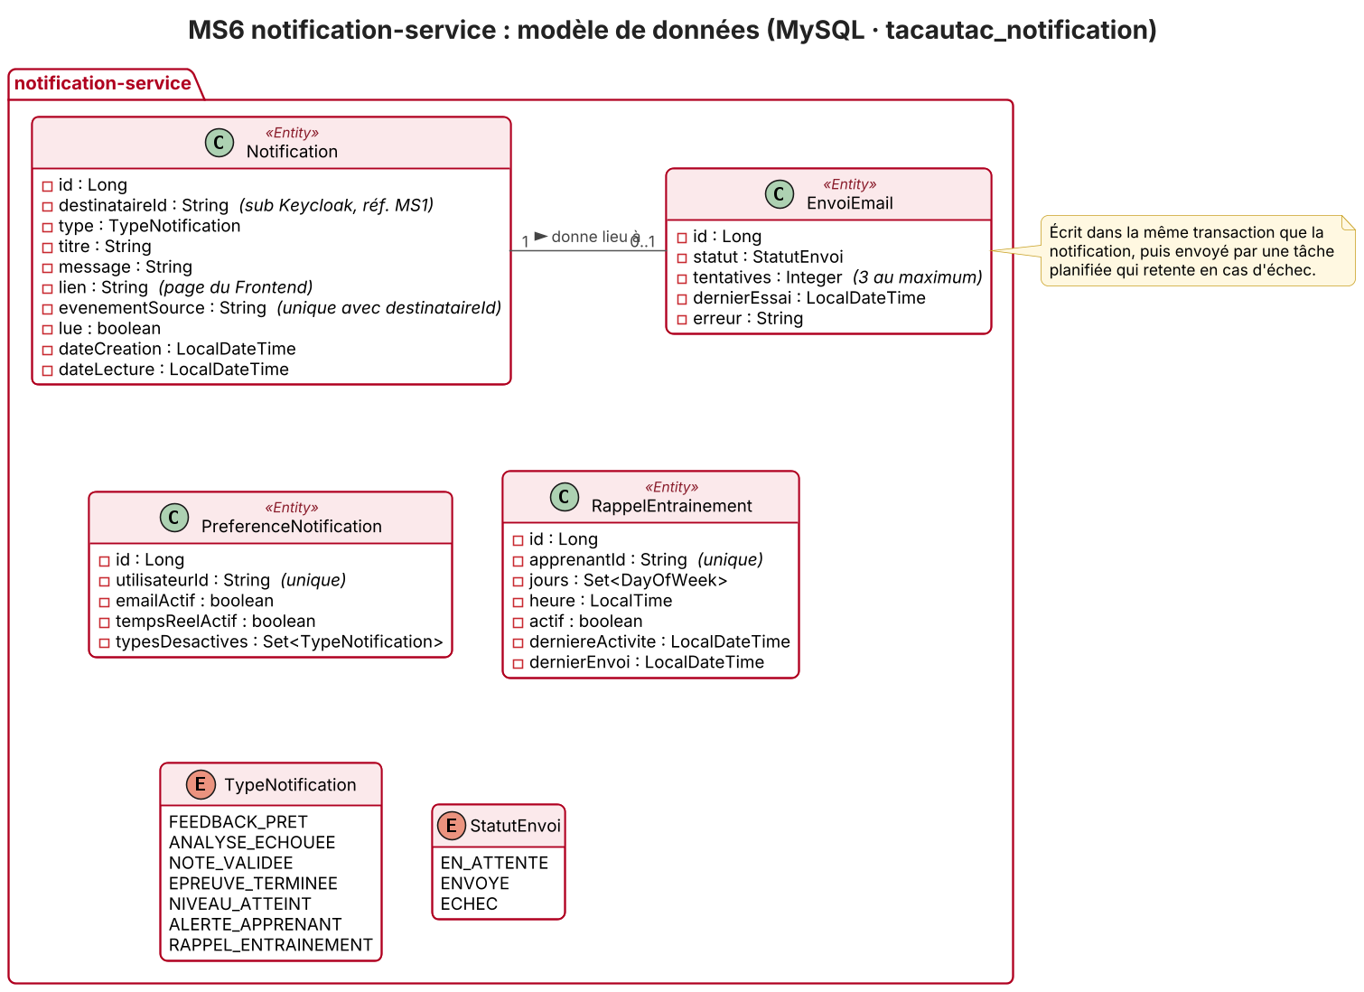
Diagramme de classes de notification-service

Notification
Attribut | Type | Contraintes et remarques
id | Long | clé primaire, auto-incrémentée
destinataireId | String | obligatoire ; sub Keycloak (référence MS1)
type | TypeNotification | obligatoire
titre | String | obligatoire, 120 caractères au maximum
message | String | obligatoire
lien | String | chemin du Frontend à ouvrir
evenementSource | String | topic et identifiant de l'événement (<topic>:<id>) ; unique avec destinataireId
lue | boolean | false à la création
dateCreation | LocalDateTime | fixée à la création
dateLecture | LocalDateTime | fixée quand la notification est lue

PreferenceNotification
Attribut | Type | Contraintes et remarques
id | Long | clé primaire, auto-incrémentée
utilisateurId | String | obligatoire, unique ; sub Keycloak
emailActif | boolean | false par défaut
tempsReelActif | boolean | true par défaut
typesDesactives | Set de TypeNotification | types que l'utilisateur ne veut pas recevoir

RappelEntrainement
Attribut | Type | Contraintes et remarques
id | Long | clé primaire, auto-incrémentée
apprenantId | String | obligatoire, unique ; sub Keycloak
jours | Set de DayOfWeek | au moins un jour
heure | LocalTime | heure du rappel
actif | boolean | true à la création
derniereActivite | LocalDateTime | mise à jour à chaque analyse.terminee reçu
dernierEnvoi | LocalDateTime | évite d'envoyer deux rappels le même jour

EnvoiEmail
Attribut | Type | Contraintes et remarques
id | Long | clé primaire, auto-incrémentée
notification | Notification | obligatoire (relation plusieurs à un)
statut | StatutEnvoi | EN_ATTENTE à la création
tentatives | Integer | 3 au maximum
dernierEssai | LocalDateTime | date de la dernière tentative
erreur | String | dernier message d'erreur

Relations et énumérations
Relation | Cardinalité | Remarque
Notification donne lieu à EnvoiEmail | 1 vers 0..1 | seulement si l'e-mail est activé dans les préférences
PreferenceNotification et RappelEntrainement sont liées à l'utilisateur par son identifiant Keycloak, sans relation entre entités.
Énumération | Valeurs
TypeNotification | FEEDBACK_PRET, ANALYSE_ECHOUEE, NOTE_VALIDEE, EPREUVE_TERMINEE, NIVEAU_ATTEINT, ALERTE_APPRENANT, RAPPEL_ENTRAINEMENT
StatutEnvoi | EN_ATTENTE, ENVOYE, ECHEC

4. API REST
Toutes les routes passent par la Gateway (http://localhost:8080). Les erreurs suivent le format ProblemDetail (RFC 7807). L'utilisateur est toujours celui du jeton : aucune route ne permet de lire les notifications d'un autre.
Méthode | URI | Description | Accès | Succès | Erreurs
GET | /api/notifications?lue=&page= | Mes notifications, les plus récentes d'abord | utilisateur connecté | 200 | 400
GET | /api/notifications/compteur | Nombre de notifications non lues (pastille du menu) | utilisateur connecté | 200 | 401
GET | /api/notifications/flux | Flux temps réel (Server-Sent Events, text/event-stream) | utilisateur connecté | 200 | 401
PATCH | /api/notifications/{id} | Marquer une notification lue ({"lue":true}) | destinataire | 200 | 400, 403, 404
PATCH | /api/notifications | Tout marquer comme lu ({"lue":true}) | utilisateur connecté | 204 | 400
DELETE | /api/notifications/{id} | Supprimer une notification | destinataire | 204 | 403, 404
GET | /api/notifications/preferences | Mes préférences | utilisateur connecté | 200 | 401
PUT | /api/notifications/preferences | Modifier canaux et types reçus | utilisateur connecté | 200 | 400
GET | /api/notifications/rappel | Mon rappel d'entraînement | APPRENANT | 200 | 404 (aucun rappel)
PUT | /api/notifications/rappel | Créer ou modifier mon rappel | APPRENANT | 200 | 400 (aucun jour, heure invalide)

5. Interactions
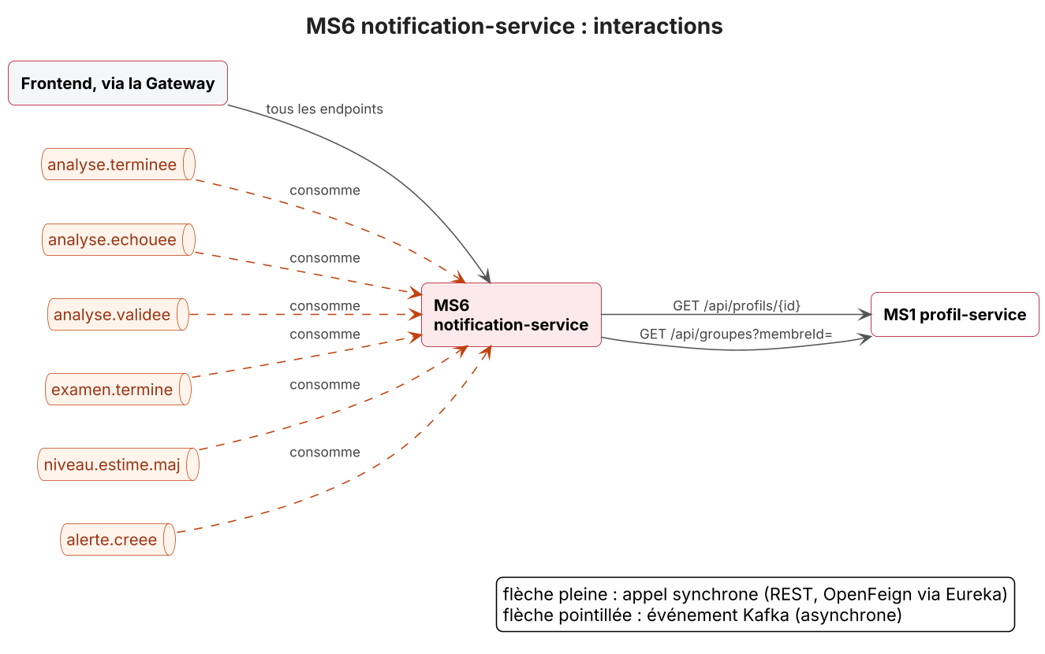
Interactions de notification-service
Vue d'ensemble de tous les services : Documentation/Diagrams/interactions.png.

Services appelés (synchrone, OpenFeign via Eureka, protégé par Resilience4j)
Service appelé | Endpoint | Données reçues | Pourquoi synchrone
MS1 profil-service | GET /api/profils/{id} | email, prenom | l'adresse est nécessaire au moment de l'envoi ; MS6 ne la copie pas, pour qu'un changement d'adresse soit pris en compte tout de suite
MS1 profil-service | GET /api/groupes?membreId= | groupes de l'apprenant et leur formateurId | savoir quels formateurs prévenir quand MS5 signale un apprenant en difficulté

Services appelants
Appelant | Endpoint | Données fournies
Frontend, via la Gateway | tous les endpoints | notifications, flux temps réel, préférences, rappel

Événements Kafka (asynchrone)
Sens | Topic | Données utilisées | Notification créée
consomme | analyse.terminee | analyseId, apprenantId, contexte, scoreGlobal | FEEDBACK_PRET pour l'apprenant ; met aussi à jour derniereActivite du rappel
consomme | analyse.echouee | analyseId, enregistrementId, raison | ANALYSE_ECHOUEE pour l'apprenant
consomme | analyse.validee | analyseId, apprenantId, formateurId | NOTE_VALIDEE pour l'apprenant
consomme | examen.termine | examenId, apprenantId, noteEstimee, niveauAtteint | EPREUVE_TERMINEE pour l'apprenant
consomme | niveau.estime.maj | apprenantId, ancienNiveau, nouveauNiveau | NIVEAU_ATTEINT si le niveau monte
consomme | alerte.creee | alerteId, apprenantId, type, message | ALERTE_APPRENANT pour chaque formateur de l'apprenant
Pourquoi asynchrone : MS6 réagit à des faits produits par cinq services différents. Avec Kafka, ces services n'ont pas besoin de connaître MS6 ni de l'attendre : on l'a ajouté en ne changeant que MS5, qui publie désormais ses alertes. Si MS6 est arrêté, les événements l'attendent dans Kafka et aucune notification n'est perdue.
MS6 ne publie aucun événement : il est en bout de chaîne.

6. Comportement en cas de panne
Panne | Comportement | Code renvoyé
MS6 arrêté | les événements restent dans Kafka et les notifications sont créées au redémarrage ; les autres services ne voient aucune différence | aucun
MS1 indisponible lors d'un envoi d'e-mail (timeout de 3 s ou circuit ouvert) | la notification est créée et visible dans l'application ; l'e-mail reste EN_ATTENTE et part à la tentative suivante | aucun
MS1 indisponible lors d'une alerte formateur | le message est réessayé 3 fois, puis envoyé dans alerte.creee.DLT pour être rejoué | aucun
Serveur de mail indisponible | 3 tentatives espacées, puis statut ECHEC ; la notification reste dans l'application | aucun
Client temps réel déconnecté | rien n'est perdu : à la reconnexion, le Frontend relit GET /api/notifications?lue=false | 200
Même événement reçu deux fois | une seule notification (contrainte d'unicité sur evenementSource) | aucun

7. Sécurité
- Le JWT Keycloak est validé par la Gateway puis relayé ; le destinataire est toujours le sub du jeton.
- Le flux temps réel n'envoie à chaque utilisateur que ses propres notifications.
- Les appels à MS1 utilisent un jeton de service (client credentials).
- Les e-mails ne contiennent ni transcription ni score détaillé : seulement un titre et un lien vers l'application (la voix et ses analyses restent des données personnelles).
- Les e-mails ne partent que si l'utilisateur l'a activé dans ses préférences.

8. Configuration
Fichiers : src/main/resources/application.yml (local) et notification-service.yml, servi par le Config Server (configuration centralisée).
Variable | Valeur par défaut | Rôle
DB_HOST, DB_PORT | localhost, 3306 | adresse de MySQL
DB_USERNAME, DB_PASSWORD | root, vide | identifiants ; notification_user sous Docker
MAIL_HOST, MAIL_PORT | localhost, 1025 | serveur SMTP ; Mailpit sous Docker pour la démonstration
EUREKA_URL | http://localhost:8761/eureka | annuaire
EUREKA_ENABLED | true | false pour lancer le service seul
CONFIG_SERVER_URL | http://localhost:8888 | Config Server (facultatif)

9. User stories couvertes
User story | Part de MS6
US8 Être alerté quand un apprenant décroche | notification du formateur à partir de alerte.creee
US14 Être prévenu dès que le feedback est prêt | notification FEEDBACK_PRET et flux temps réel
US15 Programmer des rappels d'entraînement | rappel aux jours et à l'heure choisis, seulement s'il n'y a pas eu de pratique ce jour-là
US16 Être informé de ses progrès | notifications NOTE_VALIDEE, EPREUVE_TERMINEE et NIVEAU_ATTEINT
US17 Choisir ses canaux | préférences : application, e-mail, types désactivés

